Nome protótipo: backpack  
Unpacking Dreams

Roteiro base protótipo:

O jogador testemunha a vida de um personagem desde sua infância, passando pelas fases da vida como escola, faculdade, trabalho, casamento. O personagem precisa organizar em uma mochila/mala objetos que irá levar para enfrentar essas fases, mas nem tudo vai caber na mesma mala. Cabe ao jogador organizar os objetos por meio do formato de puzzles.

Ajude essa pessoa a montar as malas e arrumar sua casa.  
  
Mecânicas:

Foco na simplicidade, mini games de organização, decoração de casa, conquista, boa variedade temática de quebra-cabeças;

Atmosfera aconchegante com visuais e música suaves, narrativa não intrusiva, progressão por ambientes.  
  
Divisões de trabalho  
  
Diretores de arte: Akira e Antonio  
Game Developer: Akira, Kaique e Antonio e Pedro  
Game designer: Akira e Pedro

Direção de áudio: Pedro e Antonio

Músicas:

8-bit

<https://youtu.be/hrgzWEgCCFg?si=PN7IMHp6jsXOKn8M>

[](https://youtu.be/hrgzWEgCCFg?si=PN7IMHp6jsXOKn8M)

<https://youtu.be/bZr89T3jp-Q?si=T4fxZnJLmsRnSU0x>

[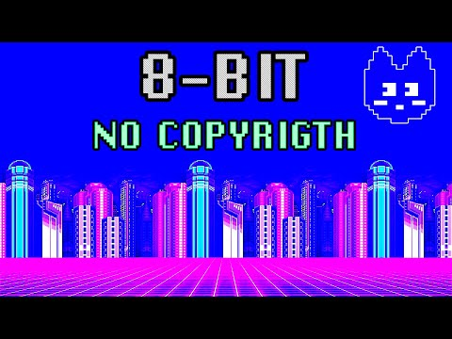](https://youtu.be/bZr89T3jp-Q?si=T4fxZnJLmsRnSU0x)

Concept art protótipo explicativo:  
  
